中国疾病预防控制中心便函
中疾控慢社便函〔2018〕873号

中国疾病预防控制中心关于召开
第七届中国健康生活方式大会的通知

各省、自治区、直辖市疾控中心，新疆生产建设兵团疾控中心，中心慢病中心、营养所、政研传播中心、控烟办：
为搭建全民健康生活方式行动交流平台，促进健康生活方式相关学术互动与工作推进，我中心定于2018年9月在北京召开第七届中国健康生活方式大会。本届会议的主题为“三减三健 全民行动”。现将有关事宜通知如下：
一、会议内容
（一）介绍国内外健康生活方式促进策略与实践进展。
（二）三减三健专项活动经验交流。
二、会议时间
2018年9月17-18日（16日下午报到，19日上午离会）
三、会议地点
中国职工之家（北京市西城区复兴门外大街真武庙路1号）
四、参加人员
（一）各省（区、市）和新疆生产建设兵团全民健康生活方式行动省级行动办公室主管领导1名和技术骨干1名。
（二）各省（区、市）推荐全民健康生活方式行动工作开展优秀的县区主管领导1名和县区行动办公室代表1名。
（三）邀请国家卫生健康委疾控局领导、中国疾控中心领导和其他相关单位有关专家参会。
五、其他事项
（一）会议承担名额内填报回执的参会人员食宿费用，以及特邀专家食宿。
（二）请各省（区、市）省级行动办公室通知辖区代表参会，并于8月25日前将本省（区、市）参会回执报送至联系人处（扫描电子回执二维码填报即可）。
六、联系方式
联 系 人：贾艾楠 杨一兵 王静雷 中国疾控中心慢病社区处
联系电话：010-58900222
电子邮箱：naction91@163.com

附件：1.宾馆位置
2.会议回执

中国疾病预防控制中心
2018年8月13日

抄送：国家卫生健康委疾控局，各省、自治区、直辖市卫生计生委、新疆生产建设兵团卫生计生委，上海市爱卫办。
附件1
宾馆位置图
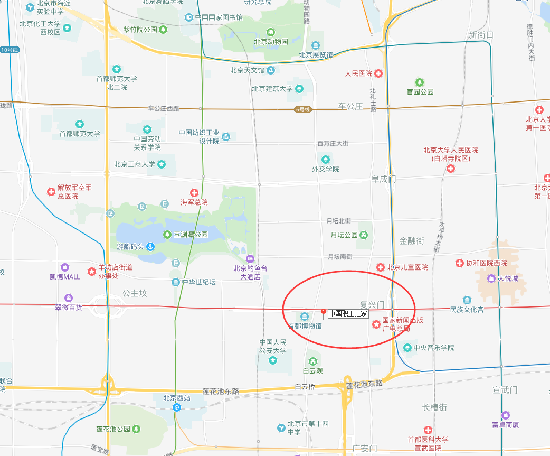
中国职工之家：北京市西城区复兴门外大街真武庙路1号
距离首都机场35公里，北京站7公里、北京西站3公里，北京南站5公里。公交乘1、52路到工会大楼；地铁1号线南礼士路D口向西700米即达。
附件2
会议回执

推荐扫描二维码方式报名参会。也可填写回执单邮件报送。请务必于2018年8月25日前报送会议回执，以方便会议安排。
1.第七届中国健康生活方式大会参会回执电子回执二维码

2.会议回执单
姓名 | 性别 | 职称/职务 | 工作单位 | 电话 | 邮箱 | 入住时间 | 离会时间

